**Programa Cálculo de Edad**

El programa está escrito en lenguaje Java y fue desarrollado en NetBeans IDE 8.2. Se utilizó un computador Laptop HP 4320s con sistema operativo Windows 7 de 32 bits.

En la siguiente figura se puede apreciar la compilación del programa:

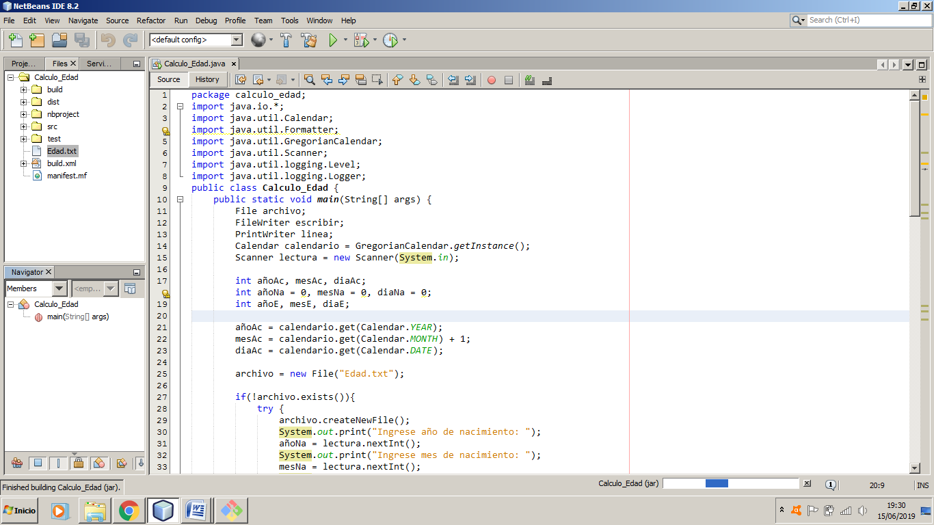

Al ejecutar el programa:

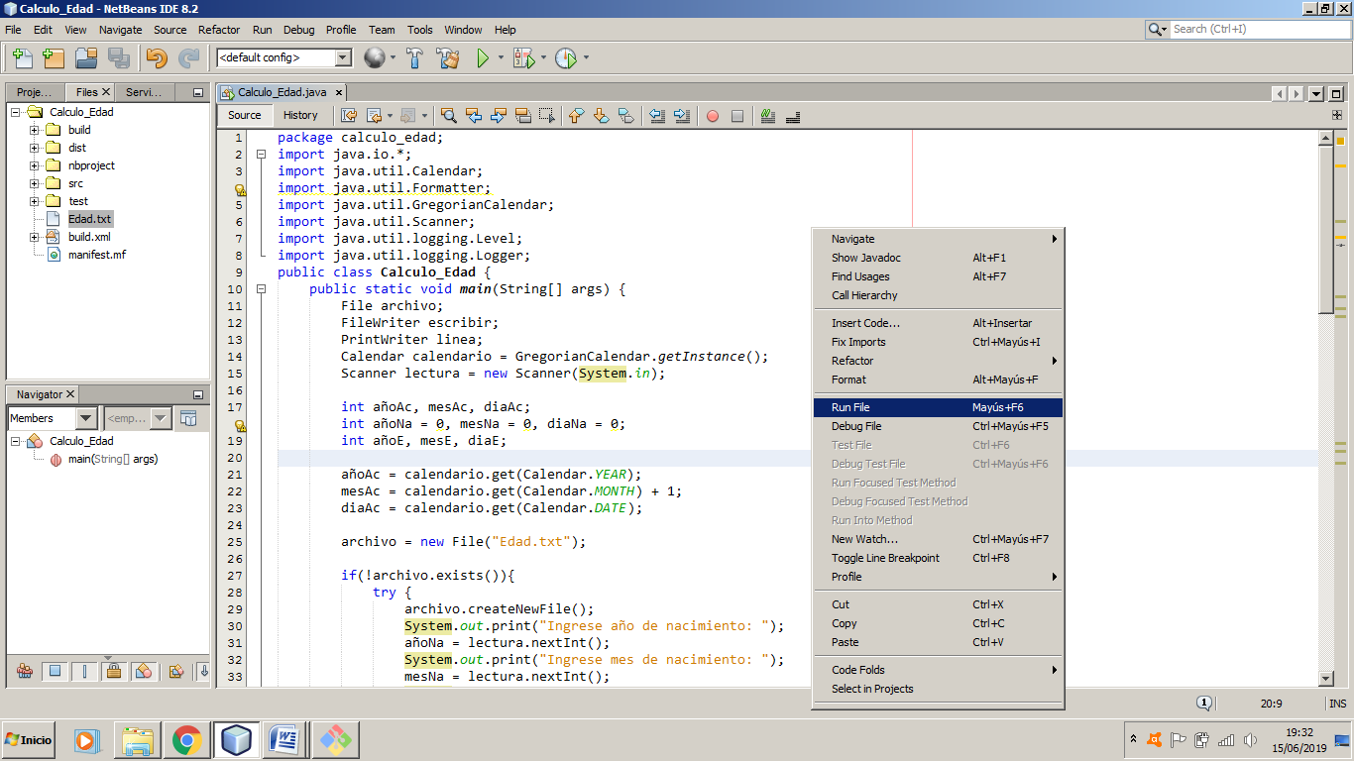

Se imprime en pantalla la solicitud de los datos en el siguiente orden:

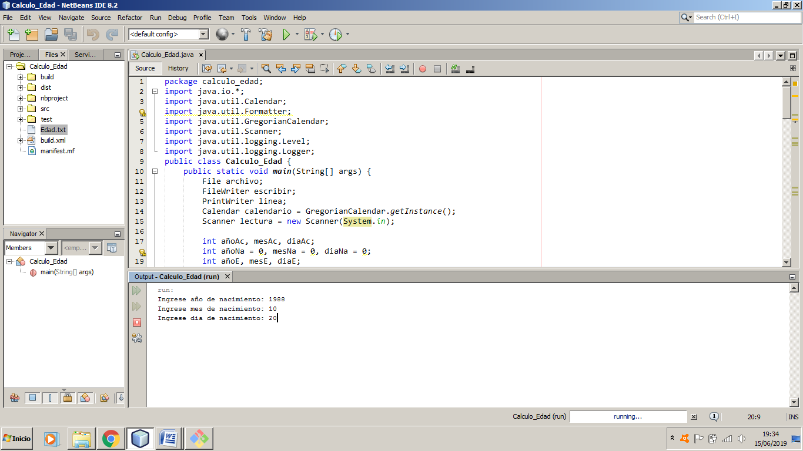

Al presionar enter se escriben los datos en el archivo edad.txt como de muestra en la siguiente figura:

